HASAN KALYONCU ÜNİVERSİTESİ
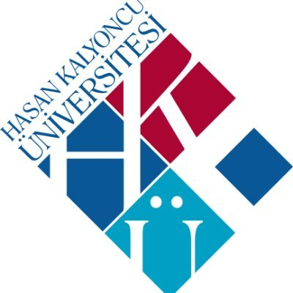
FİZYOTERAPİ VE REHABİLİTASYON BÖLÜMÜ
ROMATOLOJİK REHABİLİTASYON GÜNLERİ I

15 HAZİRAN 2021
10:00 - 15:00
Açılış konuşmaları | Prof. Dr. Edibe ÜNAL  Prof. Dr. Kezban BAYRAMLAR | 10:00-10:30
- OTURUM: ROMATOLOJİK HASTALIK YÖNETİMİ VE COVID-19
Oturum Başkanları:
- Prof. Dr. Kezban BAYRAMLAR
- Prof. Dr. Yavuz YAKUT
Doç. Dr. Atalay DOĞRU | Erişkin Romatizmal Hastalıklarda Hastalık Yönetimi | 10:30-11:00
Uzm. Dr. Selcan DEMİR | Pediyatrik Romatolojik Hastalıklarda Hastalık Yönetimi | 11:00-11:30
Prof. Dr. Edibe ÜNAL | Romatolojik Rehabilitasyonda Hasta Yönetimi | 11:30-12:00
Soru ve Cevaplar
ARA
- OTURUM: ROMATİZMAL HASTALIKLARDA FİZYOTERAPİST GÖZÜYLE HASTALIK YÖNETİMİ
Oturum Başkanları:
- Prof. Dr. Edibe ÜNAL
- Dr. Öğr. Üyesi Deniz KOCAMAZ
Dr. Öğr. Üyesi Deniz ERDAN KOCAMAZ | Romatolojik Rehabilitasyonda Güncellemeler | 12:30-12:50
Doç. Dr. Bilge BAŞAKÇI ÇALIK | Romatolojik Rehabilitasyonda Ölçme ve Değerlendirme | 12:50-13:10
Arş. Gör. Zeynep İrem BULUT | Romatizmal Hastalıklarda Biyopsikososyal Model Kavramı | 13:10-13:30
Soru ve Cevaplar
ARA
- OTURUM: WORKSHOP
Oturum Başkanları:
- Doç. Dr. Bilge BAŞAKÇI ÇALIK
- Dr. Öğr. Üyesi Günseli USGU
Yrd. Doç. Sevim ÖKSÜZ | Romatolojik Hastalıklarda Aerobik Egzersizler | 13:45-14:00
Arş. Gör. Elif DİNLER | Romatolojik Hastalıklarda Dansterapi | 14:00-14:15
Arş. Gör. Erkin Oğuz SARI | Romatolojik Hastalıklarda Telerehabilitasyon | 14:15-14:30
Uzm. Fzt. Eylül Pınar KISA | Romatolojik Hastalıklarda Teknoloji Temelli Yaklaşımlar | 14:30-14:45
Soru ve Cevaplar
Kapanış Konuşmaları | Prof. Dr. Kezban BAYRAMLAR  Prof. Dr. Yavuz YAKUT  Prof. Dr. Edibe ÜNAL
Moderatör | Arş. Gör. Erkin Oğuz SARI
Sekreterya | Arş. Gör. Elif DİNLER  Arş. Gör. Zeynep İrem BULUT

